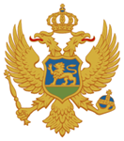
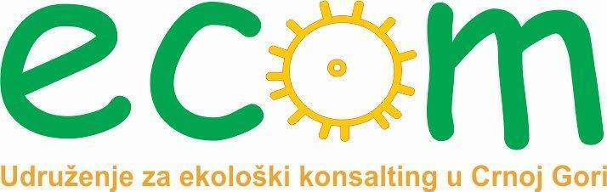

Crna Gora
Zavod za školstvo

KONFERENCIJA: CIRKULARNA EKONOMIJA U EKO-ŠKOLAMA
Zavod za školstvo (Vaka Đurovića b.b), Podgorica, 1. novembar 2023. godine

AGENDA
10:00–10:30 OTVARANJE KONFERENCIJE
Gospođa Irena Pavlović, v.d. direktorice Zavoda za školstvo
Gospodin Peter Felten, ambasador SR Njemačke
10:30–11:00 OBRAZOVANJE ZA ODRŽIVI RAZVOJ - E-SPACE projekat
Gospođa Aneta Kankaraš, sekretarka Nacionalnog savjeta za održivi razvoj
Gospođa Nevena Čabrilo, koordinatorka za sprovođenje programa Eko-škole
11:00–11:30 PAUZA ZA KAFU

11:30–12:15 URUČIVANJE ZELENE ZASTAVE I POSEBNIH PRIZNANJA ŠKOLAMA I NASTAVNICIMA
- Dodjela nagrade Zelena zastava i sertifikata o sticanju statusa međunarodne Eko-škole za ustanove koje su uspješno prošle proces akreditacije 2023. godine
- Dodjela priznanja za izuzetno postignuće u sprovođenju programa Eko-škole
- Dodjela specijalnog priznanja pojedincima za doprinos u sprovođenju programa Eko-škole
12:15–13:00 PRIMJERI IZ ŠKOLA: SPROVOĐENJE E-SPACE PROJEKTA
- JU Osnovna škola „Vuk Karadžić”, Podgorica
- JU Gimnazija „Petar I Petrović Njegoš”, Danilovgrad
- JU Osnovna škola „Radoje Čizmović”, Nikšić
- JU Osnovna škola „Kekec”, Sutomore
13:00–13:15 ZAKLJUČCI I PREPORUKE
13:15–14:00 KOKTEL

